

**Об утверждении регламента государственной услуги "Аттестация лабораторий по экспертизе качества семян"**

***Утративший силу***

Постановление акимата Акмолинской области от 4 июля 2014 года № А-6/284. Зарегистрировано Департаментом юстиции Акмолинской области 12 августа 2014 года № 4307. Утратило силу постановлением акимата Акмолинской области от 26 августа 2015 года № А-9/408

      Сноска . Утратило силу постановлением акимата Акмолинской области от 26.08.2015 № А-9/408 (вводится в действие по истечении 10 календарных дней после дня его официального опубликования).

      Примечание РЦПИ.  
      В тексте документа сохранена пунктуация и орфография оригинала.  
      В соответствии с пунктом 3 статьи 16 Закона Республики Казахстан от 15 апреля 2013 года «О государственных услугах», акимат Акмолинской области **ПОСТАНОВЛЯЕТ:**  
      1. Утвердить прилагаемый регламент государственной услуги «Аттестация лабораторий по экспертизе качества семян».  
      2. Контроль за исполнением настоящего постановления возложить на первого заместителя акима Акмолинской области Акимова Р.К.  
      3. Настоящее постановление акимата области вступает в силу со дня государственной регистрации в Департаменте юстиции Акмолинской области и вводится в действие по истечению 10 календарных дней после дня его официального опубликования, но не ранее введения в действие постановления Правительства Республики Казахстан от 6 июня 2014 года № 623 «Об утверждении стандарта государственной услуги «Аттестация лабораторий по экспертизе качества семян».

|  |  |
| --- | --- |
| *Аким области* | *С.Кулагин* |

|  |  |
| --- | --- |
|  | Утвержден  постановлением акимата  Акмолинской области   от 4 июля 2014 года   № А-6/284 |

**Регламент государственной услуги «Аттестация лабораторий по экспертизе качества семян»**

**1. Общие положения**

      1.
Государственная услуга «Аттестация лабораторий по экспертизе качества семян» (далее – государственная услуга) оказывается местным исполнительным органом Акмолинской области (далее – услугодатель),
а также посредством веб-портал «электронного правительства»: www.egov.kz (далее – Портал)  
      2.
Форма оказания государственной услуги: электронная (частично автоматизированная) и (или) бумажная.  
      3.
Результатом оказания государственной услуги является выдача свидетельства об аттестации лаборатории по экспертизе качества семян либо мотивированный письменный ответ с указанием причины отказа в предоставлении государственной услуги в электронном или на бумажном носителе.

**2. Описание порядка действий структурных подразделений (работников) услугодателя в процессе оказания государственной услуги**

      4.
Для получения государственной услуги услугополучатель (либо его представитель по доверенности) предоставляет документы, указанные в пункте 9 Стандарта государственной услуги «Аттестация лабораторий по экспертизе качества семян», утвержденного постановлением Правительства Республики Казахстан от 6 июня 2014 года № 623 (далее – Стандарт).  
      5.
Содержание каждой процедуры (действия), входящей в состав процесса оказания государственной услуги, длительность его выполнения:  
      1)
канцелярия услугодателя осуществляет прием заявки и пакета документов – 15 (пятнадцать) минут. Результат – регистрация и выдача талона о принятой заявке и пакете документов и направление руководству услугодателя для ознакомления и определения ответственного исполнителя;  
      2)
руководство услугодателя ознакамливается с заявкой и пакетом документов – 60 (шестьдесят) минут. Результат – определение ответственного исполнителя для исполнения;  
      3)
ответственный исполнитель услугодателя получает представленные документы, создает постоянно действующие аттестационную и экспертную комиссии – 3 (три) рабочих дня. Результат – уведомление аттестационной комиссии о поступлении от услугополучателя (либо его представителя по доверенности) документов на аттестацию;  
      4)
аттестационная комиссия проверяет полноту представленных документов – 2 (два) рабочих дня.  
      Результат 1 – при установлении факта неполноты представленных документов, услугополучателю (либо его представителю по доверенности) в течение указанного срока ответственным исполнителем направляется мотивированный письменный ответ с указанием причины отказа в дальнейшем рассмотрении заявления.  
      Результат 2 – в случае соответствия представленных документов в течение указанного срока уведомляет экспертную комиссию.  
      5)
экспертная комиссия со дня поступления уведомления от аттестационной комиссии с выездом на место проводит обследование услугополучателя, осуществляющих экспертизу качества семян (при наличии), на предмет соответствия требованиям действующего законодательства Республики Казахстан – 11 (одиннадцать) рабочих дней. Результат – составляет акт обследования в трех экземплярах: один экземпляр направляет в аттестационную комиссию, второй передает для хранения услугодателю, третий – услугополучателю (либо его представителю по доверенности);  
      6)
аттестационная комиссия рассматривает акт обследования, принимает решение об аттестации или отказе в аттестации лаборатории по экспертизе качества семян – 2 (два) рабочих дня. Результат – оформление протокола, подписание всеми членами аттестационной комиссии, направление ответственному исполнителю;  
      7)
ответственный исполнитель рассматривает протокол, оформляет результат государственной услуги и направляет руководству для рассмотрения и подписания – 2 (два) рабочих дня.  
      Результат 1 – при положительном решении аттестационной комиссии, присваивает статус лаборатории по экспертизе качества семян и выдает свидетельство об аттестации.  
      Результат 2 – не соответствующим требованиям, действующего законодательства дает мотивированный письменный ответ с указанием причины отказа в выдаче свидетельства об аттестации.  
      8)
руководство услугодателя рассматривает результат и подписывает – 60 (шестьдесят) минут. Результат – направление в канцелярию для выдачи готового результата государственной услуги услугополучателю (либо его представителю по доверенности);  
      9)
канцелярия услугодателя выдает результат государственной услуги – 15 (пятнадцать) минут. Результат – выдача свидетельства об аттестации.

**3. Описание порядка взаимодействия структурных подразделений (работников) услугодателя в процессе оказания государственной услуги**

      6.
Перечень структурных подразделений (работников) услугодателя, которые участвуют в процессе оказания государственной услуги:  
      1) канцелярия услугодателя;  
      2) руководство услугодателя;  
      3) ответственный исполнитель услугодателя;  
      4) аттестационная комиссия;  
      5) экспертная комиссия.  
      7.
Описание последовательности процедур (действий) между структурными подразделениями (работниками) с указанием длительности каждой процедуры (действия):  
      1) канцелярия услугодателя осуществляет прием заявки и пакета документов, регистрирует и выдает талон о принятой заявке и пакете документов и направляет руководству услугодателя для ознакомления и определения ответственного исполнителя – 15 (пятнадцать) минут;  
      2) руководство услугодателя ознакамливается с заявкой и пакетом документов, определяет ответственного исполнителя для исполнения – 60 (шестьдесят) минут;  
      3) ответственный исполнитель услугодателя получает представленные документы, создает постоянно действующие аттестационную и экспертную комиссии, уведомляет аттестационную комиссию о поступлении от услугополучателя (либо его представителя по доверенности) документов на аттестацию – 3 (три) рабочих дня;  
      4) аттестационная комиссия проверяет полноту представленных документов, в случаях, предусмотренных законодательством Республики Казахстан направляет мотивированный письменный ответ с указанием причины отказа в дальнейшем рассмотрении заявления либо уведомляет экспертную комиссию – 2 (два) рабочих дня;  
      5) экспертная комиссия со дня поступления уведомления от аттестационной комиссии проводит обследование с выездом на место услугополучателя, на предмет соответствия требованиям действующего законодательства Республики Казахстан, составляет акт обследования в трех экземплярах: один экземпляр направляет в аттестационную комиссию, второй передает для хранения услугодателю, третий – услугополучателю (либо его представителю по доверенности) – 11 (одиннадцать) рабочих дней;  
      6) аттестационная комиссия рассматривает акт обследования, принимает решение об аттестации или отказе в аттестации лаборатории по экспертизе качества семян, оформляет протокол, подписывает всеми членами комиссии, направляет ответственному исполнителю – 2 (два) рабочих дня;  
      7) ответственный исполнитель рассматривает протокол, оформляет результат государственной услуги и направляет руководству для рассмотрения и подписания, присваивает статус лаборатории по экспертизе качества семян, выдает свидетельство об аттестации либо дает мотивированный письменный ответ с указанием причины отказа в выдаче свидетельства об аттестации – 2 (два) рабочих дня;  
      8) руководство услугодателя рассматривает результат и подписывает, направляет в канцелярию для выдачи готового результата государственной услуги услугополучателю (либо его представителю по доверенности) – 60 (шестьдесят) минут;  
      9) канцелярия услугодателя выдает результат государственной услуги – 15 (пятнадцать) минут. Результат – выдача свидетельства об аттестации.  
      8.
Описание последовательности процедур (действий) сопровождается блок-схемой согласно приложению 1 к настоящему Регламенту.

**4. Описание порядка использования информационных систем в процессе оказания государственной услуги**

      9.
Описание порядка обращения и последовательности процедур (действий) услугодателя и услугополучателя при оказании государственных услуг через веб-портал «электронного правительства»:  
      1) услугополучатель осуществляет регистрацию на Портале с помощью своего регистрационного свидетельства электронной цифровой подписи (далее – ЭЦП), которое хранится в интернет-браузере компьютера услугополучателя (осуществляется для незарегистрированных услугополучателей на Портале);  
      2) процесс 1 – прикрепление в интернет-браузер компьютера услугополучателя регистрационного свидетельства ЭЦП, процесс ввода услугополучателем пароля (процесс авторизации) на Портале для получения государственной услуги;  
      3) условие 1 – проверка на Портале подлинности данных о зарегистрированном услугополучателе через логин индивидуального идентификационного номера и бизнес–идентификационного номера (далее - ИИН/БИН) и пароль;  
      4) процесс 2 – формирование Порталом сообщения об отказе в авторизации в связи с имеющимися нарушениями в данных услугополучателя;  
      5) процесс 3 – услугополучатель выбирает услугу, уполномоченный орган (далее – УО), в котором будет подаваться заявление, далее необходимо прикрепить документы, после этого переходим на шаг подписания ЭЦП. Для этого нужно выбрать сертификат, ввести пароль и нажать «подписать»;  
      6) процесс 4 – после подписания заявления УО рассматривает поданное заявление и приложенные к нему документы, после чего отправляет уведомление о принятии документов на рассмотрение услугополучателю в личный кабинет;  
      7) процесс 5 – присвоение канцелярией входящего номера поступившей заявки, после нажатия «обработать поступившее заявление», сотрудник канцелярии присваивает входящий номер заявлению и выбирает ответственного сотрудника государственного органа согласно бизнес процессу данной услуги, после этого нажимает на кнопку «сохранить»;  
      8) процесс 6 – задача попадает руководителю УО на обработку, для этого необходимо открыть задачи на обработку нажать на задачу, и перейти во вкладку назначение задачи. После этого задача попадает специалисту УО в задачи на обработку. Специалист должен просмотреть наличие всех документов. При наличии и соответствии всех документов нажать кнопку «все предоставлено и сохранить». В случае несоответствия документов специалист отказывает;  
      9) процесс 7 – после заполнения данных во вкладке Решение и нажатия кнопки Готово, задача поступает руководителю подразделения на согласование. Руководитель либо отправляет «Проект решения» на доработку либо подписывает его;  
      10) процесс 8 – после подписания, услугополучатель просматривает и скачивает документ во вкладе «мой разрешительный документ». Подписанное решение храниться в «Реестре разрешительного документа».  
      10.
Функциональные взаимодействия информационных систем, задействованных при оказании государственной услуги через Портал приведены диаграммой согласно приложению 2 к настоящему Регламенту.  
      11.
Подробное описание последовательности процедур (действий), взаимодействий структурных подразделений (работников) услугодателя в процессе оказания государственной услуги приведены в приложении 3 к настоящему регламенту, а также описание порядка взаимодействия с иными услугодателями и (или) центром обслуживания населения и порядка использования информационных систем в процессе оказания государственной услуги отражается в справочнике бизнес-процессов оказания государственной услуги согласно приложению 4 к настоящему регламенту.

|  |  |
| --- | --- |
|  | Приложение 1 к регламенту  государственной услуги  «Аттестация лабораторий  по экспертизе качества семян» |

**Блок-схема описание последовательности процедур (действий)**

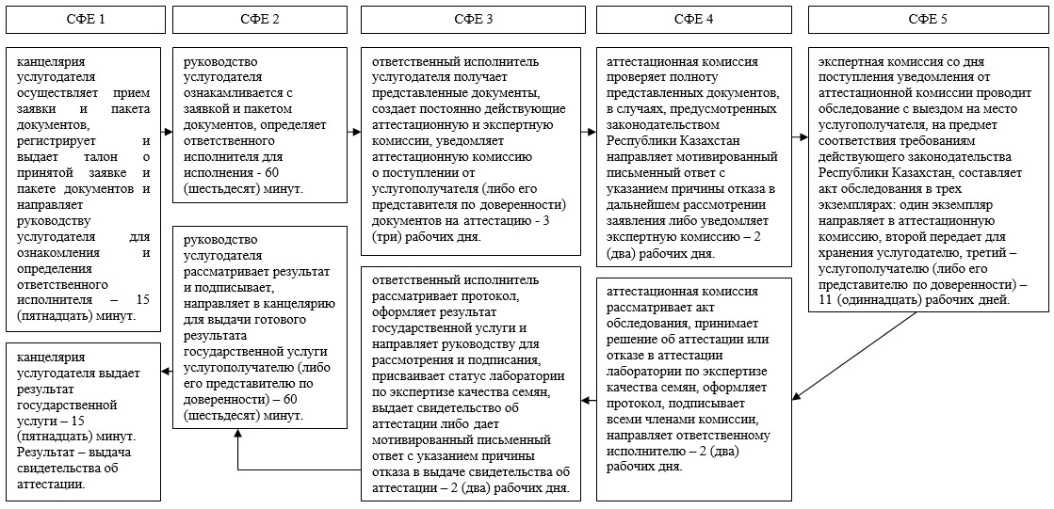

Расшифровка аббревиатур и сокращений:  
СФЕ – структурно-функциональная единица

|  |  |
| --- | --- |
|  | Приложение 2 к регламенту  государственной услуги  «Аттестация лабораторий  по экспертизе качества семян» |

**Функциональные взаимодействия информационных систем, задействованных при оказании государственной услуги через Портал**

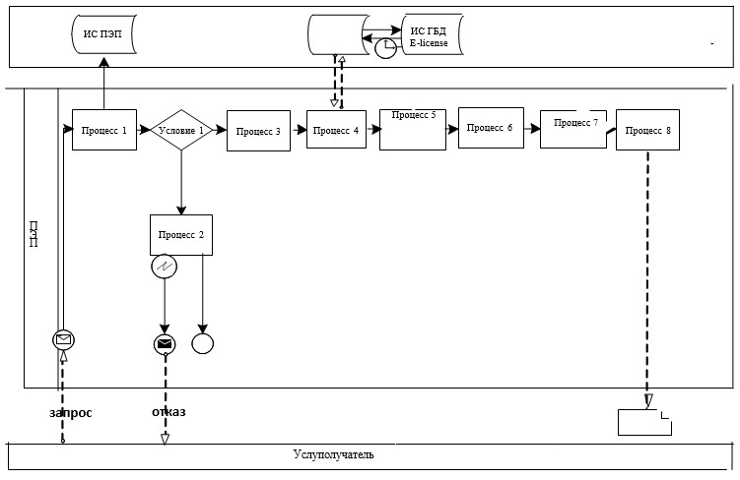

Расшифровка аббревиатур и сокращений:  
ИС ПЭП – информационная система портала электронного правительства;  
ПЭП - портала электронного Правительства;  
ИС ГБД Е-license – информационная система «Государственная база данных Е-license»

|  |  |
| --- | --- |
|  | Приложение 3 к регламенту  государственной услуги  «Аттестация лабораторий  по экспертизе качества семян» |

**Справочник бизнес-процессов оказания государственной услуги «Аттестация лабораторий по экспертизе качества семян»**

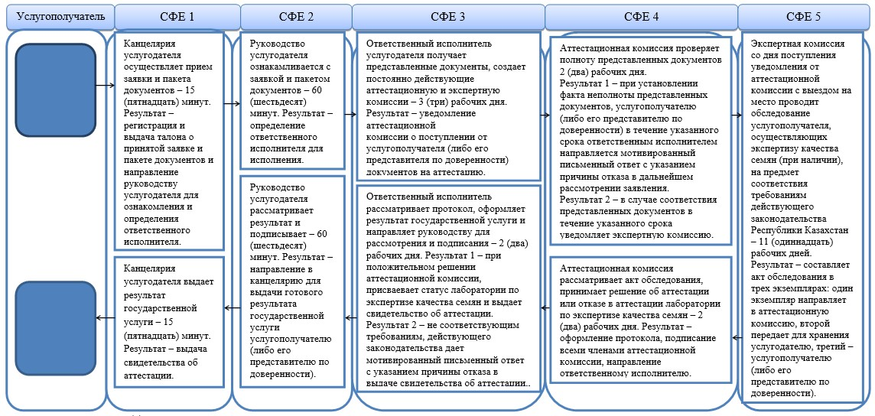

Расшифровка аббревиатур и сокращений:  
СФЕ – структурно-функциональная единица

|  |  |
| --- | --- |
|  | Приложение 4 к регламенту  государственной услуги  «Аттестация лабораторий  по экспертизе качества семян» |

**Справочник бизнес-процессов оказания государственной услуги «Аттестация лабораторий по экспертизе качества семян»**

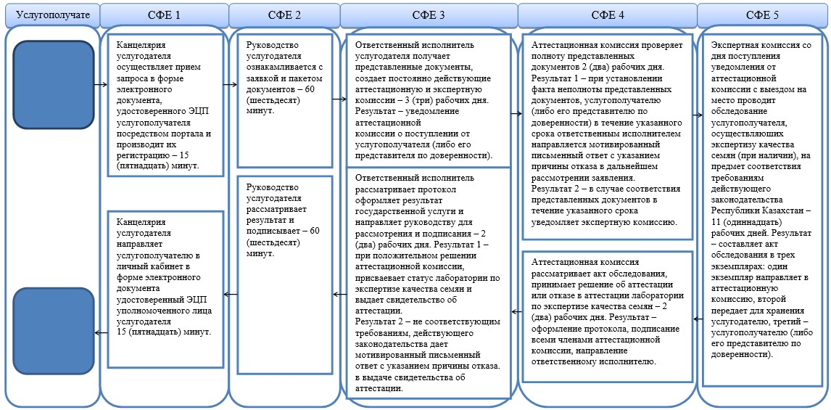

Расшифровка аббревиатур и сокращений:  
СФЕ – структурно-функциональная единица

© 2012. РГП на ПХВ «Институт законодательства и правовой информации Республики Казахстан» Министерства юстиции Республики Казахстан